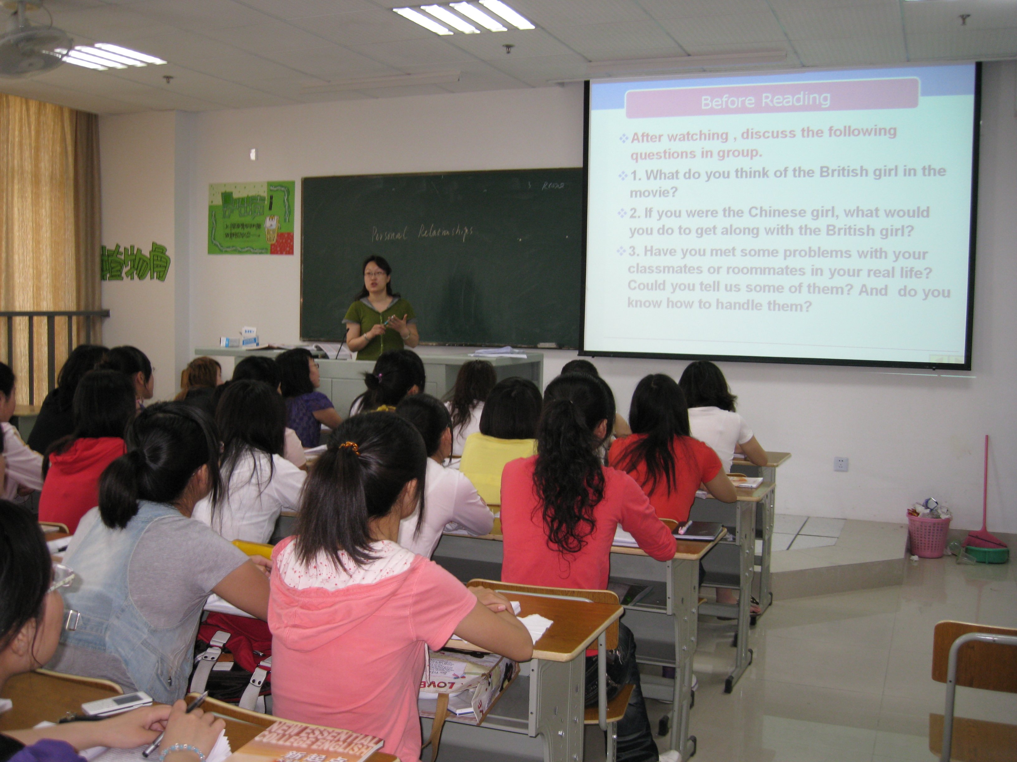

授课教师：方宇波
所在系部：外语系
课程名称：大学英语
教学内容：New Essential College English Book Ⅳ Unit3
授课时间：2010.5.25上午第三节
授课地点：应天校区教学楼306

